1 мая

1 мая – Международный день солидарности трудящихся. Этот день является одновременно и днём борьбы, и праздником. Рабочие люди проводят демонстрации по борьбе за важные дела и ценности, актуальные для рабочего движения. 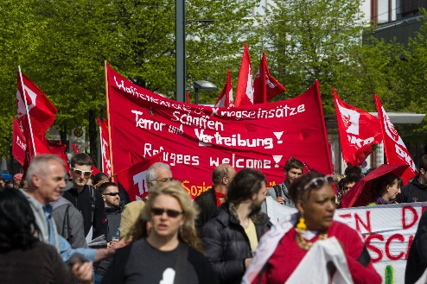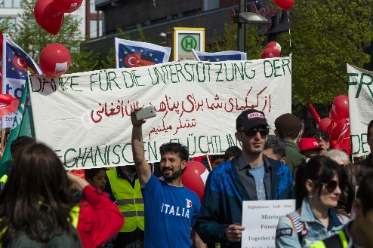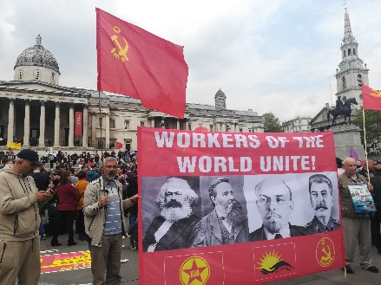

Каждый год 1- го мая тысячи рабочих выходят и маршируют по улицам. Этот день является официальным праздником во многих странах. Этот день знаменует длительную борьбу за права, которые мы сейчас принимаем как должное.
Берлин. Фото: Сергей Коль, Shutterstock Лондон. Фото: Лондисланд, Shutterstock Берлин. Сергей Коль, Shutterstock

История 1 мая
В результате индустриальной революции в XIX веке во многих странах появилось много заводов и фабрик, которые стали производить большое количество товаров. Люди стали переезжать в города, чтобы работать на фабриках и заводах. Рабочий день, как правило, был намного длиннее, чем сейчас. Условия работы тоже были тяжёлыми. Люди стали создавать рабочие организации, чтобы бороться за свои права. 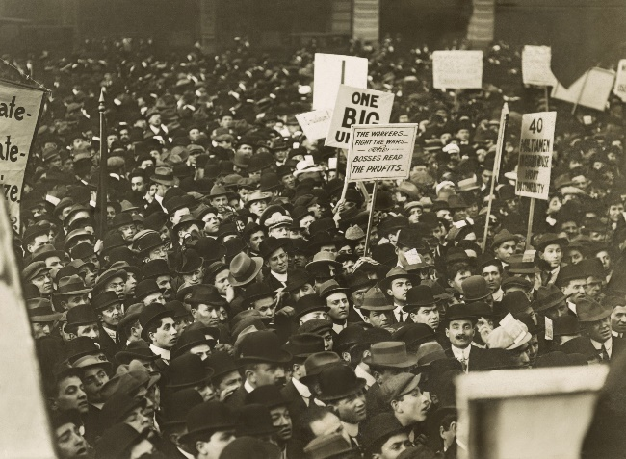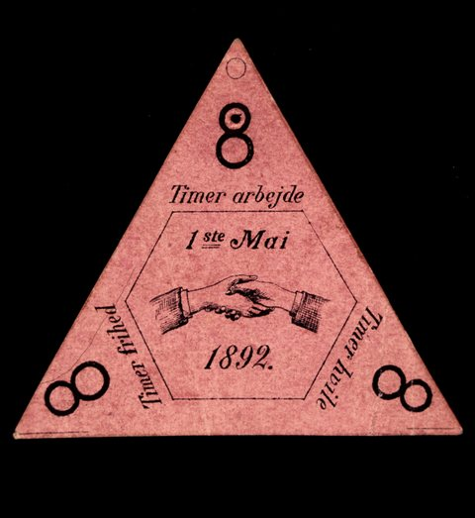
Нью-Йорк 1912. Фото: Everett Historical, Shutterstock Источник:Flickr
На международном конгрессе рабочих в Париже в 1889 г. было принято решение, что рабочие будут бороться за 8-часовай рабочий день. Там также было решено объявить 1 мая Днём трудящихся. Решение о том, как этот день будет отмечаться в каждой отдельной стране, принимают члены рабочих организаций этой страны.

1 мая в Норвегии
Впервые норвежское рабочее движение отметило 1 мая, как Международный день трудящихся, в 1890 году. Этот день, который является одновременно праздником и днём борьбы, отметили во многих городах Норвегии, а в Кристиании, которая в то время была столицей Норвегии, была организована демонстрация. В демонстрации приняло участие большое количество людей. Основным лозунгом было выдвинуто требование о 8-ми часовом рабочем дне. Люди несли плакаты, где было написано: «8 часов работы, 8 часов свободы и 8 часов отдыха».
В течение многих лет требование о 8-ми часовом рабочем дне было основным. В последующие годы стали выдвигаться другие требования и идеи, которые были актуальны для трудового народа на тот момент времени.

Первомайская демонстрация
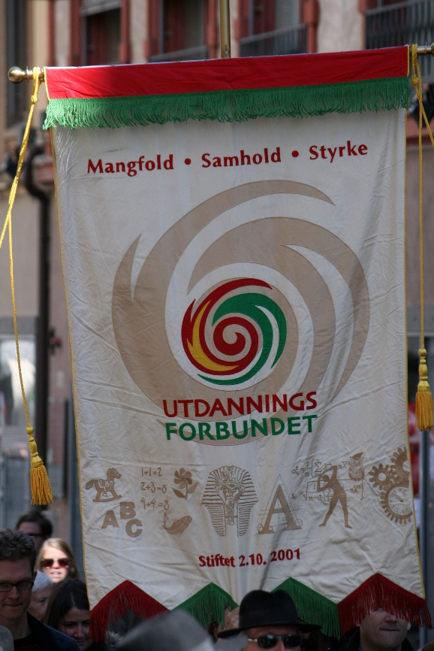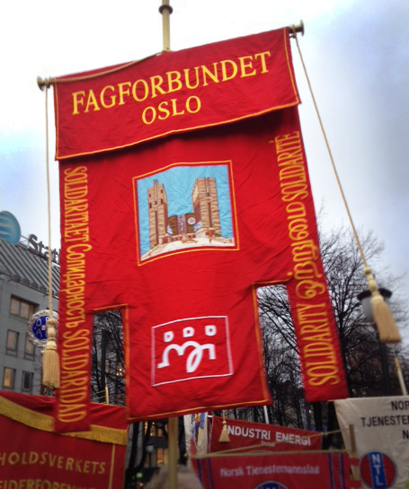
Источник: Wikimedia
Политические партии и некоторые организации включают в программу празнования этого дня различные пункты. Например, праздник начинается с общего завтрака, потом произносятся речи, а затем все вместе принимают участие в демонстрации. Участники демонстрации несут флаги своих организаций и плакаты с лозунгами и призывами, которые актуальны для общества. Духовые оркестры, музыка и песни – важная составляющая Первомайского праздника.

День международной солидарности
Для рабочего движения Норвегии и трудящихся других стран 1 мая – очень важный политический праздник. С самого начала первомайский праздник стал международным днём солидарности, днём борьбы и символом силы и единства рабочего движения.
Этот день важен не только для выражения своих требований с помощью лозунгов и призывов. Он также важен для укрепления единства и солидарности с рабочими других стран.
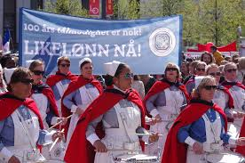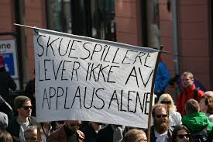
Источник: Flickr

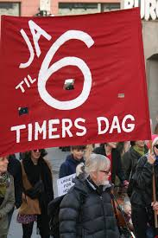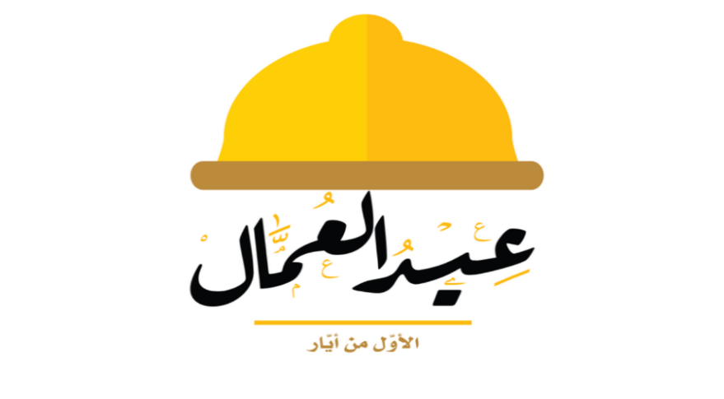
Источник: Flickr Первомайский плакат на арабском. Источник: abu_zeina, Shutterstock

